MESTNA OBČINA CELJE
ODDELEK ZA DRUŽBENE DEJAVNOSTI
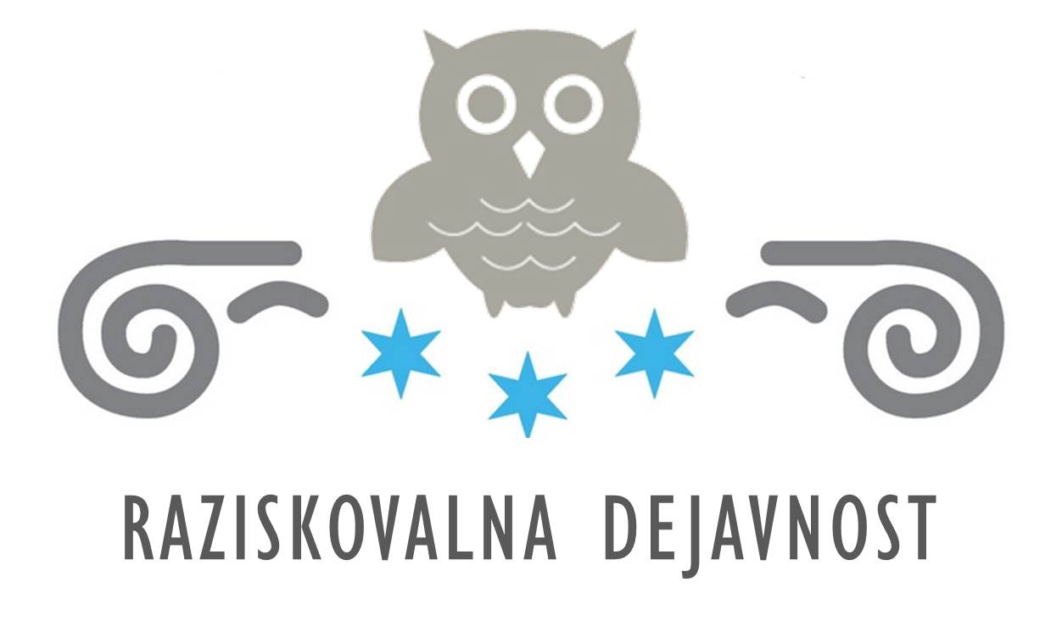

P R I J A V A
45. SREČANJE MLADIH RAZISKOVALCEV IN NJIHOVIH MENTORJEV
CELJE, marec 2023

I. Naslov raziskovalne naloge:

______________________________________________________________________________

II. Področje:
(glede na vsebino za razporeditev k ustrezni ocenjevalni komisiji)

______________________________________________________________________________

III. Raziskovalci:
(največ trije)

Ime in priimek | Datum rojstva | Letnik/razred | Elektronska pošta

IV. Šolski mentor oz. zunanji mentorji (z uradnim strokovnim nazivom):

Ime in priimek, naziv | Datum rojstva | Elektronska pošta

Šolski mentor: ______________________ Nataša Marčič, prof.,
koordinatorica raziskovalne dejavnosti
Datum: ____________________________

SKUPAJ S PREDPRIJAVO AVTOR RAZISKOVALNE NALOGE POTRDI, DA JE V CELOTI SEZNANJEN S PRAVILNIKOM RAZISKOVALNE DEJAVNOSTI “MLADI ZA CELJE” MESTNE OBČINE CELJE.

